第3课 秦统一多民族封建国家的建立
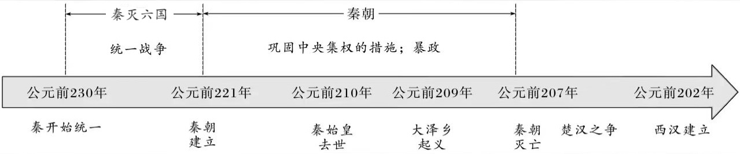
一、概念解释
1.皇帝制
中国古代彰显最高统治者权威的一项政治制度。 BC221，秦王嬴政灭六国统一天下后议尊号，他自认为“德盖三皇，功过五帝”，确立皇帝制，自为始皇帝。皇帝制自称“联”、命称“制”、令称“诏”、印称“玺”。皇帝制的特征是皇帝独尊、皇位世袭和皇权至上。皇帝拥有至高无上的绝对权力,同时神权被皇权利用,宣扬君权天授，强化了君权权威。皇帝制度为后世发展沿用,直至1912年被废除,在中国延续了2000多年，对中国古代政治产生了重大影响。
2.秦律
秦代法律的统称。商鞅变法时以李悝《法经》为蓝本，改法为律,制定了盗、贼、囚、捕、杂、具等6篇刑律。秦始皇统一全国后，进一步修订、补充原有秦国法律，颁行全国,统一法令。其特点是细密严苛、轻罪重罚。1975年，出土湖北云梦睡虎地秦代竹简，其中有大量秦朝法律文书，为研究秦律提供了重要的原始资料。秦律稳定了统治秩序，使封建法典规范化，标志着封建法制的基本确立，成为后世王朝立法的范本。
3.驰道
秦朝修建的重要国道。BC221，秦始皇统一六国，推行了一系列举措来巩固中央集权。BC220始，秦始皇下令修筑以咸阳为中心，通往全国各地的驰道。著名的驰道主要有上郡道、栈道、直道等。驰道的修建，加强了全国各地之间的交通联系，有利于促进地方之间的经济文化交流，加强秦朝对地方的控制。
4.秦直道
秦朝由咸阳直通九原的军事要道。BC214,秦始皇遣大将蒙恬北逐匈奴,夺河南，重置九原郡。BC212，为加强对北方地区的控制，秦始皇命蒙恬监修直道，BC210建成。经近年考察,其全长700多里,路宽20余米，由陕西咸阳淳化县始,沿子午岭北行，越过陕北黄土高原，到鄂尔多斯草原，通过陕、甘两省,直通九原。汉魏晋隋唐时期一直沿用。直道的修建加强了中央王朝和北方边境地区的联系，保证政令畅通，有利于快速调兵,对匈奴起到威慑的效果，对汉代北击匈奴及防卫北方起到了极为重要的作用。
5.五尺道
又称滇樊古道、焚道，秦朝在西南地区修筑的道路。因道宽五尺而得名。秦统一天下后,为加强对西南各族的统治.修筑了一条从蜀地通往云贵高原的道路。当时尚未深入云南地区，汉武帝时，唐蒙在此道基础上筑“西南夷”道。五尺道的修筑一定程度上加强了内地与西南地区的联系，促进了西南地区的开发。
6.灵渠
秦朝在岭南地区开凿的水利工程。秦统一六国后，秦始皇命尉屠睢率大军南征百越。由于五岭山高路远交通不便，军粮运输困难，三年不胜。秦始皇命令监御史禄在今广西兴安开凿了灵渠。该渠全长38千米，历代屡有改建。灵渠沟通了湘江和漓江，连接了长江和珠江两大水系。保证了秦朝征伐岭南的军需供应。对我国南方经济的发展与各地经济文化的交流起到了重要作用。
7.焚书坑儒
秦始皇为统一思想在意识形态领域采取的专制措施。BC213，博士淳于越反对郡县制，丞相李斯加以驳斥,建议秦始皇颁布焚书令：除《秦纪》、博士所藏书籍以及医药、卜筮、种树等专业书籍外，各国史书和诸子百家书籍一律焚毁。讨论《诗》《书》者处死，以古非今者灭族。欲求学者，须以吏为师。BC212,方士卢生、侯生求仙失败后,诽谤秦始皇,之后出逃。秦始皇迁怒方士，方士相互检举告发,最后坑杀四百余人。焚书坑儒是秦始皇在思想文化领城推行的专制举措，手段暴虐，阻碍了思想文化的发展进步。
8.以吏为师
秦朝推行的文化专制政策。战国时期，商鞅和韩非子都曾倡导设立吏师制度，主张设立法之官，置主法之吏，“以吏为师”。BC213，丞相李斯建议焚烧诗书禁止私学，提出“若有欲学法令，以吏为师”，即以掌管法令的官吏为教师,用法来统一人们的思想。秦始皇依从其议，推行天下。汉初虽废苛法，但“以吏为师”被继承下来,后逐步成为专制政治统治的有机组成部分。“以吏为师”对教育的发展起到了阻碍作用。
9.陈胜吴广起义
又称大泽乡起义。秦朝末年陈胜、吴广在大泽乡领导的秦末农民起义。BC209,陈胜、吴广等900余名戍卒被征发前往渔阳戍边，途中在蕲县大泽乡(今安徽宿州)为大雨所阻,不能如期到达。按秦律规定，兵役误期处斩。陈胜、吴广等领导戍卒在大泽乡举行起义。起义军推举陈胜为将军，吴广为都尉。随后在陈县(今河南周口淮阳)建立以陈胜为王的张楚政权,各地纷纷响应。次年,陈、吴均被部下杀害，起义失败。大泽乡起义是中国历史上第一次大规模的农民起义,沉重打击秦朝的统治，为刘邦、项羽灭秦创造了条件。
10.巨鹿之战
秦朝末年项羽和章邯在巨鹿爆发的一场重要战役。BC208，章邯率领秦军在巨鹿包国赵王歇，赵王向楚国求救。于是楚怀王以宋义为上将军、项羽为次将北上救赵。宋义想要按兵不动，承秦赵相争之弊，结果项羽愤而杀死宋义，夺取楚军领导权。接着项羽率领楚军破釜沉舟，同秦军交战，九战九捷，大败章邯率领的秦军，杀秦将苏角，俘王离，解除巨鹿之围。巨鹿之战基本消灭了秦军的主力，奠定反秦斗争胜利的基础。项羽凭借此战的胜利，取得反秦盟主的地位，而刘邦则乘机攻入关中。
11.楚汉之争
刘邦和项羽争夺全国政权的战争。秦亡后,项羽自立为西楚霸王，都彭城,封刘邦为汉王，据巴蜀、汉中之地。BC206,刘邦趁项羽镇压齐地叛乱之机，起兵攻占关中，远袭彭城，为项羽所败。此后,双方在荥阳、成皋一线对峙，而汉派遣韩信等北略赵魏齐诸地,局势渐利于汉。BC203,双方言和，约以鸿沟为界，东楚西汉。次年，刘邦乘项羽撤兵东归之机，与韩信、彭越会师，困项羽于垓下,楚军全军覆灭。项羽突围至乌江自刎而死。同年,刘邦称帝,建立汉朝，楚汉战争结束。
二、秦国发展过程
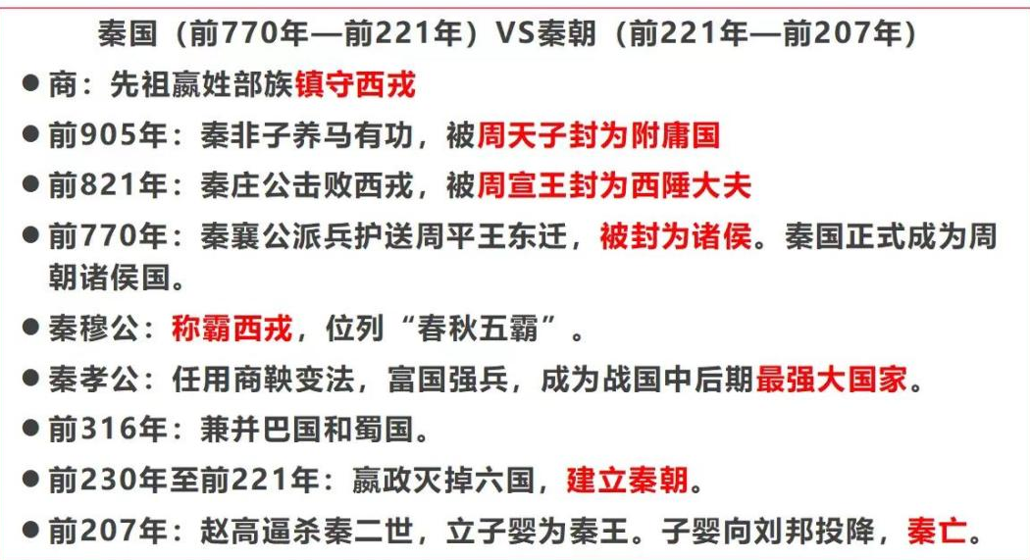
三、秦朝统一
（一）秦朝实现统一的条件
1.长期战乱，人民渴望安定统一
2.战国兼并战争促成局部统一，为秦朝大一统奠定基础
3.封建经济的发展，要求打破政治分裂所带来的阻碍。
4.秦地理位置优越，物质基础雄厚。
5.历代秦王励精图治、广纳贤才，吏治较为清明。
6.商鞅变法的影响，商鞅变法后，秦尊奉法家，奖励耕战，国家日益强盛。
7.百家争鸣中法家学派蕴含了大一统思想
8.正确的军事外交策略(远交近攻)
9.民族交融，华夏认同观念发展
根本原因：顺应大一统的历史发展趋势。
（二）秦朝实现统一的过程
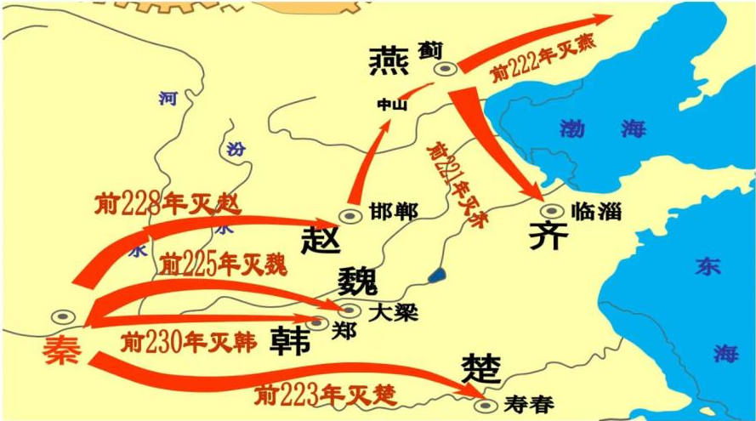
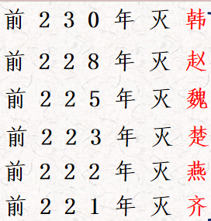
军事策略：远交近攻，分化瓦解，各个击破
四、秦朝巩固巩固统一措施
（一）政治上
1.定疆域，创专制主义中央集权制度
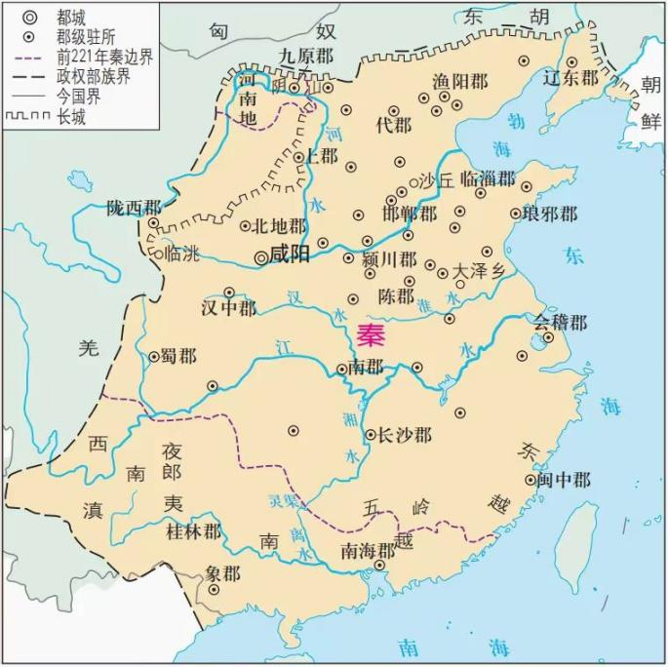
疆域四至：
东至海暨朝鲜，西至临洮、羌中，南至北向户，北据河为塞，并阴山至辽东。

东方:远交近攻，灭六国
北方:北击匈奴，修筑长城
南方:征服南越、西南夷，修灵渠，设岭南三郡
补充：
专制主义(君主专制)：皇权——相权
指一种决策方式，其主要特征是皇帝个人专断独裁，集国家最高权力于一身，从决策到行使军政财政大权都具有独断性和随意性。
中央集权：中央——地方
是一种地方管理方式，地方政府在政治、经济、军事方面没有独立性，必须严格服从中央政府的命令，一切受制于中央，中央垂直管理地方。
2.中央
1>皇帝制度：
含义：德兼三皇，功过五帝
特征：①皇帝独尊：“秦以来，天子独以印称玺，又独以玉，群臣莫敢用。”
②皇权至上（核心）：“天下之事无小大皆决于上”
③皇位世袭：“朕为始皇帝，后世以计数，二世、三世至于万世，传之无穷。”
2>三公九卿制度：
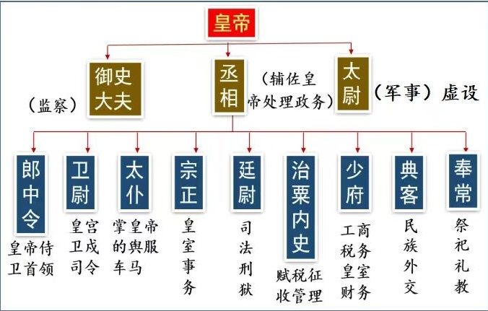
表现出家国同构的特点（家政、国政不做区分，职责重叠缺漏，表明帝国中枢权力机构尚未完全成熟和完善。）
特点：
互不相署，互相牵制，集权于皇帝
3.地方——推行郡县制
内容：全国推广，设立郡、县两级行政机构，主要官员由中央任免和考核。
县以下设乡、里和亭，分管民众和治安。
特点：中央垂直管理地方；官吏由皇帝任免考核，概不世袭。
影响：1>强干弱枝，避免国家重新陷于分裂的局面，有利于中央集权的加强和国家的统一。
2>形成中央对地方的垂直管理系统，奠定两千多年封建制度基本格局，被历代封建王朝沿用。
3>标志着官僚政治取代贵族政治。
补充：
1.官僚政治与贵族政治的不同之处
权力来源上，贵族权力是血缘承袭而来；官吏权力由不同标准选拔产生，再由皇帝任免
权力机构上，贵族政治之下的权力机构简单；官僚政治之下多个机构相互制约
收入来源上，贵族收入来源于领地；官吏收入则来于俸禄
封建社会官僚政治的显著特点：皇权至高无上、互相行政监督、垂直行政管理
2.相比较于分封制，郡县制有什么制度优势?
实现中央对地方的垂直管理，更有利于加强中央集权(加强中央对地方的控制)
从贵族政治(血缘世袭)走向官僚政治(任命选拔)
（二）经济上
1>统一货币(秦半两钱)、度量衡
2>统一车轨，修驰道、直道
3>继续推行重农抑商政策
（三）思想文化
1>书同文，统一文字(小篆)
2>焚书坑儒；采用法家思想为治国思想
3>颁布《秦律》,“以法为教”“以吏为师”
（四）社会
1>迁徙六国贵族豪强到关中、巴蜀等地，整顿社会风俗
政治目的:监视六国贵族，防止发生地方叛变;
经济目的:扩充人口，带动经济发展，增加国家收入。
2>编制户籍（管理地区、征发赋役）
五、秦统治特点
1.完全服务于皇权，以皇权为中心，军政大权掌握在皇帝手中
2.分工协作又牵制
3.家天下，家国同构色彩(九卿中如宗正是为皇家服务的)
4.官僚政治(俸禄制、任命制、流动制，不得世袭)
六、秦朝统一的历史意义
1.结束了春秋战国以来的分裂割据局面，建立起幅员辽阔的国家，奠定此后历代疆域的基本版图
2.统一的国家政权为各地区民族之间的经济文化来往提供保障，促进了民族交融
3.建立起我国历史上第一个统一的多民族封建国家，增强了华夏民族的文化认同，为统一多民族国家的发展奠定基础。
4.开创专制主义中央集权制度，奠定了中国两千多年政治制度的基本格局，为历朝沿用，影响深远。
5.集中力量进行经济建设，利于农耕社会经济文化的发展
七、秦朝灭亡
（一）秦朝暴政的表现
1.赋役沉重：大兴土木、求仙访药、征发繁重
2.刑法严苛：大兴肉刑、轻罪重罚
3.思想专制：焚书坑儒
4.秦二世的暴虐
（二）暴政影响
阶级矛盾和统治集团内部矛盾尖锐化，农民起义爆发
（三）秦朝速亡原因
①秦朝的暴政激化了阶级矛盾和统治阶层内部矛盾（根本原因）
②秦朝缺乏治理统一大国的经验，治国方式单一、僵化。
③对东方六国旧势力缺乏有效的融合和控制；
④陈胜吴广起义和反秦势力的壮大（直接原因）。
⑤国家认同效果不佳(文化冲突--文化认同;地域习俗、文化与大一统秩序)
八、秦速亡的经验教训
得民心者得天下，统治者应当爱惜民力，以民为本
法律应当宽严相济
官吏的任用应当德才为先
君主权力适度制约
政策实施要因地制宜
补充： 大统一：空间地理概念
大一统：是政治、经济、文化的全方位高度整合

